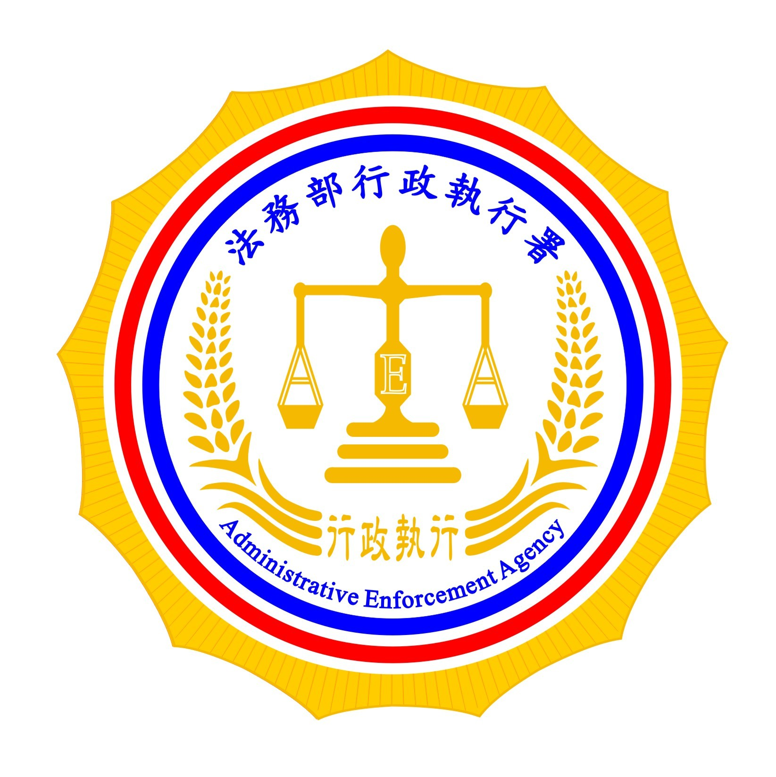 | 法務部行政執行署新聞稿  發稿日期：100年9月7日  發稿機關：法務部行政執行署  連 絡 人：黃賽月  連絡電話：02-2341-0911分機268、23913008

「法務部行政執行署所屬行政執行處卸、新任處長聯合交接及宣誓典禮」於今（7）日上午10時30分在法務部5樓大禮堂舉行，由法務部行政執行署署長張清雲主持監交。法務部長官及北部地區檢察機關首長，移送機關財政部長官及署處執行同仁約2百人觀禮。在處長交接及宣誓後，由新任之臺北行政執行處處長羅建勛、桃園行政執行處處長李吉祥、臺中行政執行處處長簡文鎮及彰化行政執行處處長洪志明致詞。署長於交接典禮時讚許執行署、處同仁過去10年來共同努力與付出，迄今年8月底徵起金額達2,653億餘元之卓越亮麗佳績，可謂「光輝十年」，對於執行署處同仁之貢獻與努力，予以肯定。
署長期勉所有處長應積極辦理滯欠大戶案件，妥適有效運用各項強制執行措施，充分發揮執行效能，並應關懷經濟弱勢族群，規劃更具人性、更便民的服務措施。此外，應嚴守並確實踐行法律所規定的程序，才能實現程序正義，並保障義務人的權益。
署長強調外在的社會、經濟環境不斷在改變，移送機關支援的人力、物力也日漸限縮，處長身為領導者，對瞬息萬變的外在環境，要投入心力關注執行團隊，策勵同仁勇於任事，更要加強溝通、督導控管，以突破困境。
署長並提醒各處處長應加強顧客導向服務，並對於弱勢義務人特別提供關懷協助，同時精進執行技巧，以樹立政府執法之威信，追求更高的執行成效。
最後，署長期盼各位新任處長與留任現職處長，均能突破現狀，亦能跳脫以往的窠臼，提出創新作法及精進作為，努力提升執行效能，再創巔峰。

